**СОДЕРЖАНИЕ**

ВВЕДЕНИЕ………………………………………………………………………..5

1 ОБЗОР МЕТОДОВ И АЛГОРИТМОВ РЕШЕНИЯ

ПОСТАВЛЕННОЙ ЗАДАЧИ………..………………………………………...…6

2 ОБОСНОВАНИЕ ВЫБРАННЫХ МЕТОДОВ И АЛГОРИТМОВ…………..8

3 ОПИСАНИЕ ПРОГРАММЫ ДЛЯ ПРОГРАММИСТА……………………...9

4 ОПИСАНИЕ АЛГОРИТМОВ РЕШЕНИЯ ЗАДАЧИ……………………….10

5 РУКОВОДСТВО ПОЛЬЗОВАТЕЛЯ…………………………………………12

ЗАКЛЮЧЕНИЕ………………………………………………………………….13

СПИСОК ЛИТЕРАТУРЫ………………………………………………………14

ПРИЛОЖЕНИЕ А……………………………………………………………….15

ПРИЛОЖЕНИЕ Б………………………………………………………………..41

ПРИЛОЖЕНИЕ В………………………………………………………………..48

ПРИЛОЖЕНИЕ Г………………………………………………………………..49

ПРИЛОЖЕНИЕ Д…. ……………………………………………………………50

**ВВЕДЕНИЕ**

Чтение книг всегда являлось важной части жизни каждое человека независимо от рода его деятельности. В 21 веке все большую и большую популярность приобретает чтение книг в онлайн формате на телефоне или компьютере. Так как мне нравится читать, то было решено попробовать создать свое приложение для чтения книг.

Объектно-ориентированное программирование представляет собой концепцию программирования, в которой программа представляет из себя совокупность взаимодействующих объектов, каждый из которых является экземпляром какого-либо класса, а сами классы образуют иерархию наследования. Один из наиболее популярных языков программирования, поддерживающим данную концепцию, является C++.

C++ — компилируемый статически типизированный язык программирования. Он поддерживает такие парадигмы программирования, как процедурное, объектно-ориентированное и обобщенное. C++ включает в себя как возможности низкоуровневых, так и высокоуровневых языков программирования.

Основными принципами объектно-ориентированного программирования являются инкапсуляция, наследование и полиморфизм. C++ предоставляет возможности для реализации данных концепций. Инкапсуляция позволяет ограничить доступ к свойствам объектов другим частям этой же программы. Наследование предоставляет возможность повторного использования кода, что помогает уменьшить количество кода и увеличить скорость его написания. Полиморфизм позволяет быть программе более гибкой.

C++ достаточно универсальный язык программирования, что позволяет его использовать для написания операционных систем, драйверов устройств, приложений, игр. Исходя из этого можно сделать вывод, что данный язык программирования достаточно удобен для данной курсовой работы.

**1 ОБЗОР МЕТОДОВ И АЛГОРИТМОВ РЕШЕНИЯ**

**ПОСТАВЛЕННОЙ ЗАДАЧИ**

В настоящее время fb2 (fb – fiction book, «художественная книга») является популярным форматом для хранения книг. Fb2-файл – это частный случай формата xml. Текст в документе хранится в специальных тегах – элементах типов параграфов. Ключевым компонентом такого файла является тег <body>. Он содержит непосредственно текст книги. Во всем документе таких тегов может быть несколько – дополнительные блоки используются для хранения сносок, комментариев и примечаний.

Стандарт fb2 включает в себя лишь минимально необходимый набор тегов для “оформления” художественной литературы, что упрощает его обработку. Причем в самом файле не находится никакой информации о стилях текста, что позволяет задать в программе все атрибуты текста или сделать возможным изменять их пользователем. Недостатком формата является отсутствие функционала для сложной верстки текста, что делает его неподходящим для учебников, справочников и технической литературы, о чем говорит само название формата.

Для решения поставленной задачи в программе были созданы следующие классы:

* MainWindow. Этот класс предназначен для создания главного окна приложения;
* Book. Этот класс содержит в себе текст книги, номер текущей страницы, общее число страниц, максимальную длину строки и максимальное число строк на странице. Также данный класс содержит в себе методы для считывания текста из fb2 файла и методы доступа к приватным полям;
* RecentOpenedFilesWindow. Этот класс предназначен для создания диалогового окна, в котором пользователь может выбрать одну из ранее открытых книг на последней открытой странице либо удалить любую такую книгу;
* WidgetStyle. Этот класс содержит в себе статические методы, каждый из которых возвращает стили для виджетов на главном и диалоговом окнах.
* List. Этот шаблонный класс является реализацией односвязного списка.
* Exception. Этот класс является базовым классом исключений, от которого наследуются классы для различных типов исключений.
* ArgumentNullException. Этот класс обрабатывает исключение, когда какой-либо аргумент отсутсвует.
* OutOfRangeException. Этот класс обрабатывает исключение, когда пользователь пытается перейти на несуществующую страницы.

**2 ОБОСНОВАНИЕ ВЫБРАННЫХ МЕТОЛОВ И АЛГОРИТМОВ**

Для написание данного курсового проекта был выбран фреймворк Qt, основанный на языке программирования C++. Qt обладает большим количеством классов, которые могут пригодиться в процессе разработки программного обеспечения, начиная от элементов графического интерфейса и заканчивая классами, предназначенными для работы с сетью, базами данных и XML документами, удобной системой общения между виджетами приложения с помощью сигналов и слотов и хорошей документацией, позволяющей за короткий промежуток времени разобраться в устройстве фреймворка.

Для реализации программной логики используется язык C++ по причине высокой производительности и поддержки объектно-ориентированного программирования.

**3 ОПИСАНИЕ ПРОГРАММЫ ДЛЯ ПРОГРАММИСТА**

Диаграмма классов позволяет на увидеть зависимости, которые есть между классами в программе.

Диаграмма классов приведена в приложении В на чертеже ГУИР.400201.418 PP.

**4 ОПИСАНИЕ АЛГОРИТМОВ РЕШЕНИЯ ЗАДАЧИ**

**4.1 Алгоритм по шагам метода void Book::ParseBookFile()**

Шаг 1. Создание объекта класса QFile bookFile, в конструктор которого передается pathToBookFile.

Шаг 2. Если bookFile не открылся в режиме для чтения перейти к шагу 3, иначе перейти к шагу 5.

Шаг 3. Создание окна с ошибкой с сообщением “Что-то пошло не так! Файл невозможно открыть!”.

Шаг 4. Конец.

Шаг 5. Создание объекта класса QXmlStreamReader xmlFile, в конструктор которого передается ссылка на bookFile.

Шаг 6. Если xmlFile на дошел до конца перейти к шагу 7, иначе перейти к шагу 14.

Шаг 7. Считать следующий тег из xmlFile.

Шаг 8. Если считанный тег является закрывающим перейти к шагу 6, иначе перейти к шагу 9.

Шаг 9. Создание объекта класса QString tag, равный считанному тегу.

Шаг 10. Если tag == “body” перейти к шагу 11, иначе перейте к шагу 13.

Шаг 11. Вызов метода SetBookText, принимающего параметр xmlFile.

Шаг 12. Перейти к шагу 14.

Шаг 13. Перейти к шагу 6.

Шаг 14. Закрытие файла с книги.

Шаг 15. Конец.

**4.2 Алгоритм по шагам метода void Book::SetBookText**

**(QXmlStreamReader& xmlFile)**

Шаг 1. Созданием объекта класса Qstring tag.

Шаг 2. Если tag != body перейти к шагу 3, иначе перйти к шагу 12.

Шаг 3. Считать следующий тег из xmlFile.

Шаг 4. Переменная tag равна считанному тегу.

Шаг 5. Если xmlFile.isEndElement() перейте к шагу 2, иначе перейти к шагу 6.

Шаг 6. Пока tag != "p" и tag != "title" перейти к шагу 7, иначе перейти к шагу 9.

Шаг 7. Считать следующий тег из xmlFile.

Шаг 8. tag = xmlFile.name().toString().

Шаг 9. Если tag == "p" перейти к шагу 10, иначе перейти к шагу 11.

Шаг 10. Вызов метода SetParagraphStyle, принимающего парамтером текст, считанный из тега <p>.

Шаг 11. Вызов метода SetTitleStyle, принимающего параметр xmlFile.

Шаг 12. Вызов метода SetTotalPagesNumber().

Шаг 13. Конец.

**4.3 Алгоритм по шагам метода void MainWindow::SetBookLabelText**

**(List<QString> bookText, int currentPageNumber)**

Шаг 1. Создание объекта класса QString pageText.

Шаг 2. Переменная int maxStringAmount равна возвращаемому значению метода book.GetMaxStringAmount().

Шаг 3. Цикл по i = 0 пока i < maxStringAmount с шагом 1.

Шаг 4. Переменная int index равна значению (currentPageNumber - 1) * maxStringAmount + i.

Шаг 5. Если index больше bookText.size() – 1 перейти к шагу 7.

Шаг 6. Вызов метода pageText.Append, принимающего параметр bookText[index].

Шаг 7. Вызов метода ui->bookLabel->setText, принимающиего парметр pageText.

Шаг 8. Конец.

**4.4 Блок-схема метода void Book::SetTitleStyle(QXmlStreamReader& xmlFile)**

Данный метод предназначен для того, чтобы установить различные заголовки книги по центру жирным шрифтом.

Блок-схема данного метода приведена в приложении В на чертеже ГУИР.400201.418 Г.1

**4.5 Блок-схема метода void Book::SetParagraphStyle(QString paragraphText)**

Данный метод предназначен для того, чтобы установить абзац текста книги с соответствующими ему стилями.

Блок-схема данного метода приведена в приложении В на чертеже ГУИР.400201.418 Г.2.

**5 РУКОВОДСТВО ПОЛЬЗОВАТЕЛЯ**

Для удобства написания программы было решены создать две папки: include и src. Папка include содержит в себе заголовочные файлы каждого класса, а папка include – файлы с исходным кодом. Так же была создана папка img, в который хранятся все изображения, используемые в программе.

Для того, чтобы запустить программу, нужно с официального сайта скачать библиотеку Qt. Далее необходимо создать проект Qt Widget Application, добавить в него папку с include, src и img и запустить проект.

Для того, чтобы начать читать, необходимо:

1. Нажать кнопку “Выбрать файл” в левой части окна;
2. В открывшемся диалоговом окне выбрать файл, имеющий расширения .fb2;
3. Нажать кнопку “Открыть”.

После открытия файла можно перейти на следующую страницы, нажав

кнопку ->; перейти на предыдущую страницу, нажав кнопку <-; ввести в поле внизу экрана номер страницы, на которую необходимо перейти, и нажать на кнопку с изображенной на ней лупой.

Также в программе реализована функция открытия ранее открытых файлов в случае, если таковые имеются. Для этого необходимо нажать кнопку “Выбрать ранее открытый файл” и в появившемся диалоговом окне выбрать любой из ранее открытых файлов. После этого выбранный файл будет открыть на последней открытой странице. При необходимости ранее выбранные файлы можно удалять. Для этого необходимо нажать на кнопку с изображенной на ней мусоркой.

**ЗАКЛЮЧЕНИЕ**

В ходе данного курсового проекта было изучено объектно-ориентированное программирование на примере языка C++, а так же фреймворк Qt. В конечном итоге была разработана программа для чтения книг, имеющая понятный пользовательский интерфейс с возможностью открывать fb2-файлы. Однако данный проект может быть усовершенствован в одном из следующих направлений:

* добавление возможности открыть электронные книги в различных форматах (например epub или pdf);
* улучшение пользовательского интерфейса;
* добавление возможности масштабировать текст;
* добавление возможности меня свойства текста (шрифт, размер).

**СПИСОК ИСПОЛЬЗОВАННЫХ ИСТОЧНИКОВ**

[1] Страуструп, Б. Язык программирования С++/ Б.Страуструп; специальное издание. Пер. с англ. — СПб.: BHV, 2008. – 1098 с.

[2] Лафоре, Р. Объектно-ориентированное программирование в C++, 4-е издание / Р. Лафоре — СПб.: Питер, 2004.

[3] Официальный сайт документации Qt [Электронный ресурс].-2021—

Режим доступа - <https://doc.qt.io/>.

**ПРИЛОЖЕНИЕ А**

(*обязательное*)

Листинг программы с комментариями

Код из файла Book.h:

#ifndef BOOK_H

#define BOOK_H

#include <QString>

#include <QXmlStreamReader>

#include "List.h"

// класс, содержащий в себе информацию о книге

class Book

{

public:

Book() = default;

~Book() = default;

void SetPathToBookFile(QString);

QString GetPathToBookFile() const;

void ParseBookFile();

List<QString> GetBookText() const;

void ResetBookText();

int GetTotalPagesNumber() const;

void SetCurrentPageNumber(int);

int GetCurrentPageNumber() const;

int GetMaxStringAmount() const;

Book& operator=(const Book&);

private:

void SetBookText(QXmlStreamReader&);

void SetTitleStyle(QXmlStreamReader&);

void SetParagraphStyle(QString);

void SetTotalPagesNumber();

QString pathToBookFile;

List<QString> bookText;

const int MAX_STRING_LENGTH = 95;

const int MAX_STRING_AMOUNT = 29;

int totalPagesNumber;

int currentPageNumber;

};

#endif

Код из файла Book.cpp:

#include <QFile>

#include <QMessageBox>

#include "../include/Book.h"

#include "../include/Exception.h"

void Book::SetPathToBookFile(QString _pathToBookFile)

{

if (_pathToBookFile.isEmpty())

{

throw ArgumentNullException("Файл не выбран!");

}

pathToBookFile = _pathToBookFile;

}

QString Book::GetPathToBookFile() const

{

return pathToBookFile;

}

void Book::ParseBookFile()

{

QFile bookFile(pathToBookFile);

if (!bookFile.open(QIODevice::ReadOnly | QIODevice::Text)) // попытка открыть файл

{

QMessageBox::critical(nullptr, "", "Что-то пошло не так. Файл невозможно открыть!");

return;

}

QXmlStreamReader xmlFile(&bookFile);

while (!xmlFile.atEnd())

{

xmlFile.readNextStartElement();

if (xmlFile.isEndElement()) // перейти на следующую итерацию, если следующий считанный элемент является закрывающим тегом

{

continue;

}

QString tag = xmlFile.name().toString();

if (tag == "body")

{

SetBookText(xmlFile); // если найден тег "body" задать текст книги

break;

}

}

bookFile.close();

}

void Book::SetBookText(QXmlStreamReader& xmlFile)

{

QString tag;

while (tag != "body") // цикл до тех пор, пока не найден конец тега "body"

{

xmlFile.readNextStartElement(); // считать следующий тег

tag = xmlFile.name().toString(); // считанный тег

if (xmlFile.isEndElement()) // перейти на следующую итерацию, если следующий считанный элемент является закрывающим тегом

{

continue;

}

while (tag != "p" && tag != "title") // цикл до тех пор, пока не найден тег "P" (абзац) или тег "title" (заголовок)

{

xmlFile.readNextStartElement();

tag = xmlFile.name().toString();

}

if (tag == "p")

{

SetParagraphStyle(xmlFile.readElementText(QXmlStreamReader::ReadElementTextBehaviour::IncludeChildElements)); // если тег "p" - задать стиль текста абзаца

}

else

{

SetTitleStyle(xmlFile); // иначе задать стиль текста заголовка

}

}

SetTotalPagesNumber(); // установить общее число страниц книги

}

void Book::SetTotalPagesNumber()

{ // метод установки общего числа страниц книги

if (bookText.GetSize() % MAX_STRING_AMOUNT == 0)

{

totalPagesNumber = bookText.GetSize() / MAX_STRING_AMOUNT;

}

else

{

totalPagesNumber = bookText.GetSize() / MAX_STRING_AMOUNT + 1;

}

}

List<QString> Book::GetBookText() const

{

return bookText;

}

void Book::SetTitleStyle(QXmlStreamReader& xmlFile)

{

QString tag;

while (tag != "title") // цикл до тех пор, пока не найден конец тега "title"

{

xmlFile.readNextStartElement();

tag = xmlFile.name().toString();

if (xmlFile.isEndElement()) // перейти на следующую итерацию, если следующий считанный элемент является закрывающим тегом

{

continue;

}

while (tag != "p") // цикл до тех пор, пока не найден текста тега "title"

{

xmlFile.readNextStartElement();

tag = xmlFile.name().toString();

}

// задать элементу тега "title" жирный шрифт, выравненный по центру

bookText.Append("<p align = 'center'><b>" +

xmlFile.readElementText(QXmlStreamReader::ReadElementTextBehaviour::IncludeChildElements) +

"</p></b>");

}

}

void Book::SetParagraphStyle(QString paragraphText)

{

if (paragraphText.length() <= MAX_STRING_LENGTH) // если абзац меньше, чем максимальная длина одной строки

{

bookText.Append("<p style = \"margin-left: 30; margin-right: 0; margin-top: 0; margin-bottom: 0\">" + paragraphText + "</p>");

return;

}

bool isFirstLineOfParagraph = true;

while (paragraphText.length() > MAX_STRING_LENGTH) // пока абзац длинне, чем максимальная длина одной строки

{

QString textToAppend; // текст строки абзаца

for (int i = 0; i < MAX_STRING_LENGTH; i++)

{

textToAppend.append(paragraphText[i]);

}

int length = textToAppend.length();

length--;

while (textToAppend[length] != ',' && textToAppend[length] != ';' && textToAppend[length] != ':' && textToAppend[length] != '.'

&& textToAppend[length] != '?' && textToAppend[length] != '!' && (textToAppend[length] != ' ' && paragraphText[length] != ' '))

{ // удалять символ строки до тех пор, пока он не равен знаку препинания, пробелу или концу слова

textToAppend.remove(length, 1);

length--;

}

length++;

paragraphText = paragraphText.remove(0, length); // удалить из текста абзаца считанную строку

if (isFirstLineOfParagraph)

{ // задать текст строки с отступом, если первая строка абзаца

bookText.Append("<p style = \"margin-left: 30; margin-right: 0; margin-top: 0; margin-bottom: 0\">" + textToAppend + "</p>");

isFirstLineOfParagraph = false;

}

else

{

bookText.Append("<p style = \"margin: 0\">" + textToAppend + "</p>"); // задать текст строки

}

}

bookText.Append("<p style = \"margin: 0\">" + paragraphText + "</p>"); // задать текст последней строки абзаца

}

void Book::ResetBookText()

{

bookText.Clear(); // удалить текст книги

}

int Book::GetTotalPagesNumber() const

{

return totalPagesNumber;

}

int Book::GetCurrentPageNumber() const

{

return currentPageNumber;

}

void Book::SetCurrentPageNumber(int _currentPageNumber)

{

if (_currentPageNumber > totalPagesNumber || _currentPageNumber < 1)

{

throw OutOfRangeException("Вы не можете открыть данную страницу!");

}

currentPageNumber = _currentPageNumber;

}

int Book::GetMaxStringAmount() const

{

return MAX_STRING_AMOUNT;

}

Book& Book::operator=(const Book& book)

{

this->currentPageNumber = book.currentPageNumber;

this->pathToBookFile = book.pathToBookFile;

return *this;

}

Код из файла Exception.h:

#ifndef EXCEPTION_H

#define EXCEPTION_H

#include <QString>

class Exception

{

public:

Exception(QString);

Exception() = default;

QString GetErrorMessage() const;

private:

QString errorMessage;

};

class ArgumentNullException : public Exception

{

public:

ArgumentNullException(QString);

~ArgumentNullException() = default;

};

class OutOfRangeException : public Exception

{

public:

OutOfRangeException(QString);

~OutOfRangeException() = default;

};

#endif

Код из файла Exception.cpp:

#include "../include/Exception.h"

Exception::Exception(QString _errorMessage) : errorMessage(_errorMessage)

{ }

QString Exception::GetErrorMessage() const

{

return errorMessage;

}

ArgumentNullException::ArgumentNullException(QString _errorMessage) : Exception(_errorMessage)

{ }

OutOfRangeException::OutOfRangeException(QString _errorMessage) : Exception(_errorMessage)

{ }

Код из файла List.h:

#ifndef LIST_H

#define LIST_H

template<class T>

struct Node

{

T data;

Node* next;

Node (T);

~Node() = default;

};

template<class T>

Node<T>::Node(T _data) : data(_data)

{ }

template<class T>

class List

{

public:

List();

~List() = default;

void Append(T);

void Pop();

void Clear();

T operator[](int);

int GetSize() const;

private:

Node<T>* head;

Node<T>* tail;

int size;

};

template<class T>

List<T>::List() : head(nullptr), tail(nullptr), size(0)

{ }

template<class T>

void List<T>::Append(T data)

{

Node<T>* temp = new Node(data);

if (!head)

{

head = temp;

tail = temp;

}

else

{

tail->next = temp;

tail = temp;

}

size++;

}

template<class T>

void List<T>::Pop()

{

if (head)

{

Node<T>* temp = head;

head = head->next;

delete temp;

}

size--;

}

template<class T>

void List<T>::Clear()

{

int tmpSize = size;

for (int i = 0; i < tmpSize; i++)

{

Pop();

}

head = nullptr;

tail = nullptr;

}

template<class T>

T List<T>::operator[](int index)

{

Node<T>* temp = head;

for (int i = 0; i < index; i++)

{

temp = temp->next;

}

return temp->data;

}

template<class T>

int List<T>::GetSize() const

{

return size;

}

#endif

Код из файла MainWindow.h:

#ifndef MAIN_WINDOW_H

#define MAIN_WINDOW_H

#include <QMainWindow>

#include "Book.h"

namespace Ui { class MainWindow; }

// класс для работы с главным окном

class MainWindow : public QMainWindow

{

Q_OBJECT

public:

MainWindow(QWidget* parent = nullptr);

~MainWindow();

private slots:

void on_aboutProgramButton_clicked();

void on_toStartMenuButton_clicked();

void on_chooseFileButton_clicked();

void on_nextPageButton_clicked();

void on_previousPageButton_clicked();

void on_findPageButton_clicked();

void on_chooseRecentOpenedFileButton_clicked();

private:

void ConfigureMainWindow();

void ConfigureTabWidget();

void ConfigureMainWindowLabel();

void ConfigureAboutProgramLabel();

void ConfigureBookTab();

void ConfigurePageButtons();

void SetBookLabelText(List<QString>, int);

void AppendPageNumberToBookFile(int);

Ui::MainWindow* ui;

Book book;

const int WINDOW_WIDTH = 1360;

const int WINDOW_HEIGHT = 800;

};

#endif

Код из файла MainWindow.cpp:

#include <QFileDialog>

#include <QMessageBox>

#include <QFile>

#include "../include/MainWindow.h"

#include "../include/RecentOpenedFilesWindow.h"

#include "../include/WidgetStyle.h"

#include "../include/Exception.h"

#include "ui_mainwindow.h"

MainWindow::MainWindow(QWidget* parent) : QMainWindow(parent), ui(new Ui::MainWindow)

{

ui->setupUi(this);

ConfigureMainWindow();

ConfigureTabWidget();

ConfigureMainWindowLabel();

ConfigureAboutProgramLabel();

}

MainWindow::~MainWindow()

{

delete ui;

}

void MainWindow::on_aboutProgramButton_clicked()

{

ui->programTab->setCurrentIndex(2); // открыть меню с информацией

}

void MainWindow::on_toStartMenuButton_clicked()

{

ui->programTab->setCurrentIndex(0); // открыть стартовое меню

}

void MainWindow::on_chooseFileButton_clicked()

{

QString path = QFileDialog::getOpenFileName(this, "Выберите файл", "C:", "Book file (*.fb2)"); // открыть диалоговое окно для выбора fb2 файла

try

{

book.SetPathToBookFile(path); // попытка задать путь до файла

}

catch (const ArgumentNullException& exception)

{

QMessageBox::warning(this, "", exception.GetErrorMessage());

return;

}

book.ResetBookText(); // обнулить текст книги

book.ParseBookFile(); // считать текст книги

book.SetCurrentPageNumber(1); // задать номер текущей страницы

ConfigureBookTab(); // настроить стили меню с книгой

SetBookLabelText(book.GetBookText(), 1); // отобразить текст страницы на окне

QString bookFileName = (QFileInfo(QFile(path).fileName())).fileName();

if (!QFile::exists("RecentOpenedFiles/" + bookFileName))

{

if (!QDir("RecentOpenedFiles").exists())

{

QDir().mkpath("RecentOpenedFiles"); // если директория для ранее открытых файлов не создана, создать ее

}

QFile::copy(path, "RecentOpenedFiles/" + bookFileName); // создать копию файла для возможности открыть его на последней открытой странице

}

AppendPageNumberToBookFile(book.GetCurrentPageNumber()); // добавить номер страницы в конец файла книги

}

void MainWindow::on_nextPageButton_clicked()

{

int currentPageNumber = book.GetCurrentPageNumber() + 1;

try

{

book.SetCurrentPageNumber(currentPageNumber); // попытка задать новый номер текущей страницы

}

catch (const OutOfRangeException& exception)

{

QMessageBox::warning(this, "", exception.GetErrorMessage());

return;

}

ui->currentPageNumberLabel->setText(QString::number(currentPageNumber)); // отобразить номер текущей страницы

SetBookLabelText(book.GetBookText(), currentPageNumber); // отобразить текст новой страницы

AppendPageNumberToBookFile(book.GetCurrentPageNumber()); // добавить номер страницы в конец файла книги

}

void MainWindow::on_previousPageButton_clicked()

{

int currentPageNumber = book.GetCurrentPageNumber() - 1;

try

{

book.SetCurrentPageNumber(currentPageNumber); // попытка задать новый номер текущей страницы

}

catch (const OutOfRangeException& exception)

{

QMessageBox::warning(this, "", exception.GetErrorMessage());

return;

}

ui->currentPageNumberLabel->setText(QString::number(currentPageNumber)); // отобразить номер текущей страницы

SetBookLabelText(book.GetBookText(), currentPageNumber); // отобразить текст новой страницы

AppendPageNumberToBookFile(book.GetCurrentPageNumber()); // добавить номер страницы в конец файла книги

}

void MainWindow::on_findPageButton_clicked()

{

int pageNumber = ui->findPageLineEdit->text().toInt();

ui->findPageLineEdit->setText(""); // обнулить текст после ввода

try

{

book.SetCurrentPageNumber(pageNumber);

}

catch (const OutOfRangeException& exception)

{

QMessageBox::warning(this, "", exception.GetErrorMessage());

return;

}

ui->currentPageNumberLabel->setText(QString::number(pageNumber)); // отобразить номер текущей страницы

SetBookLabelText(book.GetBookText(), pageNumber); // отобразить текст новой страницы

AppendPageNumberToBookFile(pageNumber); // добавить номер страницы в конец файла книги

}

void MainWindow::on_chooseRecentOpenedFileButton_clicked()

{

ui->programTab->setCurrentIndex(0);

QDir recentOpenedFilesDirectory("RecentOpenedFiles/");

if (recentOpenedFilesDirectory.isEmpty())

{

QMessageBox::warning(this, "", "Ранее открытые файлы отсутсвуют!"); // если ранее открытые файлы отсутсвуют

return;

}

RecentOpenedFilesWindow window(this);

window.show();

window.exec();

try

{

book = window.GetBook(); // попытка получить книгу, если она была выбрана

}

catch (const ArgumentNullException& exception)

{

QMessageBox::warning(this, "", exception.GetErrorMessage());

return;

}

book.ResetBookText(); // обнулить текст книги

book.ParseBookFile(); // считать текст книги

ConfigureBookTab(); // настроить стили меню с книгой

SetBookLabelText(book.GetBookText(), book.GetCurrentPageNumber()); // отобразить текст новой страницы

}

void MainWindow::ConfigureMainWindow()

{

setFixedSize(WINDOW_WIDTH, WINDOW_HEIGHT); // задать размер окна

setWindowTitle("Book Reader"); // задать заголовок окна

setWindowIcon(QIcon(":/img/program_icon.png")); // задать икноку окна

QPixmap labelPicture(":/img/book_image.jpg"); // отобразить картинку на окне

labelPicture = labelPicture.scaled(labelPicture.width() * 0.8f, labelPicture.height() * 0.8f);

ui->imageLabel->setFixedSize(labelPicture.size());

ui->imageLabel->setPixmap(labelPicture);

ui->toStartMenuButton->setStyleSheet(WidgetStyle::GetMainWindowButtonsStyle());

ui->chooseFileButton->setStyleSheet(WidgetStyle::GetMainWindowButtonsStyle());

ui->chooseRecentOpenedFileButton->setStyleSheet(WidgetStyle::GetMainWindowButtonsStyle());

ui->aboutProgramButton->setStyleSheet(WidgetStyle::GetMainWindowButtonsStyle());

}

void MainWindow::ConfigureTabWidget()

{

ui->programTab->setStyleSheet(WidgetStyle::GetTabStyle()); // задать стили для QTabWidget

ui->programTab->setCurrentIndex(0);

}

void MainWindow::ConfigureMainWindowLabel()

{

ui->mainWindowLabel->setStyleSheet(WidgetStyle::GetMainWindowLabelStyle()); // задать стили для стартового окна

ui->mainWindowLabel->setText("Book Reader"); // задать текст на стартовом окне

}

void MainWindow::ConfigureAboutProgramLabel()

{

ui->aboutProgramLabel->setStyleSheet(WidgetStyle::GetAboutPogramLabelStyle()); // задать стили для меню с информацией

ui->aboutProgramLabel->setText(" Эта программа предназначена для чтения электронных книг, имеющих расширение .fb2." // устноавить текст информации

" Для того, чтобы начать читать, необходимо:\n"

"1) нажать на кнопку \"Выбрать файл\" в левой части окна;\n"

"2) в открывшемся диалоговом окне выбрать файл, имеющий расширение .fb2;\n"

"3) выбрав нужный файл, нажать кнопку \"Открыть\".\n"

"После открытия файла для перехода на следующую страницу необходимо нажать на кнопку \"->\" в нижней части экрана, "

"для перехода на предыдущую страницу — нажать на кнопку \"<-\".\n"

" Если необходимо перейти на конкретную страницу, то необходимо в поле снизу ввести номер страницы и "

"нажать на кнопку с изображенной на ней лупой.\n"

" При нажатии на кнопку \"Выбрать ранее открытый файл\" можно открыть один из ранее открытых файлов на"

"последней открытой странице либо удалить этот файл.");

}

void MainWindow::ConfigureBookTab()

{ // задать стили для меню с книгой

ui->programTab->setCurrentIndex(1);

ui->bookLabel->setStyleSheet(WidgetStyle::GetBookLabelStyle());

// задать стили для части окна с номерами текущего и обшего числа страниц

ui->totalPagesNumberLabel->setStyleSheet(WidgetStyle::GetPageNumberLabelsStyle());

ui->totalPagesNumberLabel->setText(QString::number(book.GetTotalPagesNumber()));

ui->currentPageNumberLabel->setStyleSheet(WidgetStyle::GetPageNumberLabelsStyle());

ui->currentPageNumberLabel->setText(QString::number(book.GetCurrentPageNumber()));

ui->slashLabel->setStyleSheet("font-size: 18px;");

// задать стили для меню поиска страницы

QIcon findPageButtonIcon(":/img/magnifier_icon.png");

ui->findPageButton->setIcon(findPageButtonIcon);

ui->findPageButton->setIconSize(ui->findPageButton->size());

ui->findPageButton->setStyleSheet(WidgetStyle::GetFindPageButtonStyle());

ui->findPageLineEdit->setStyleSheet(WidgetStyle::GetFindPageLineEditStyle());

}

void MainWindow::SetBookLabelText(List<QString> bookText, int currentPageNumber)

{

QString pageText;

int maxStringAmount = book.GetMaxStringAmount();

for (int i = 0; i < maxStringAmount; i++) // пока не будет добавлено максимальное число строк к тексту страницы

{

int index = (currentPageNumber - 1) * maxStringAmount + i;

if (index > bookText.GetSize() - 1) // если на последней странице строк меньше, чем из максимальное количество

{

break;

}

pageText.append(bookText[index]); // добавить строку к тексту страницы

}

ui->bookLabel->setText(pageText); // отобразить текст страницы

}

void MainWindow::AppendPageNumberToBookFile(int pageNumber)

{

QString bookFileName = (QFileInfo(QFile(book.GetPathToBookFile()).fileName())).fileName(); // получить имя файла

QFile bookFile("RecentOpenedFiles/" + bookFileName);

bookFile.open(QIODevice::Text | QIODevice::Append); // открыть файл

QTextStream bookFileStream(&bookFile);

bookFileStream << '\n' << pageNumber; // добавить номер страницы в файл

}

Код из файла RecentOpenedFilesWindow.h:

#ifndef RECENT_OPENED_FILES_WINDOW_H

#define RECENT_OPENED_FILES_WINDOW_H

#include <QDialog>

#include <QPushButton>

#include "Book.h"

namespace Ui { class RecentOpenedFilesWindow; }

// класс для работы с окном со списком ранее открытых файлов

class RecentOpenedFilesWindow : public QDialog

{

Q_OBJECT

public:

RecentOpenedFilesWindow(QWidget *parent = nullptr);

~RecentOpenedFilesWindow();

Book GetBook() const;

private slots:

void RecentOpenedFileButtonClicked();

void DeleteRecentOpenedFileButtonClicked();

private:

void ConfigureDialogWindow();

void SetRecentOpenedFiles();

void SetLastOpenedPageNumber(QString);

void CreateRecentOpenedFilesButtons();

void CreateDeleteRecentOpenedFilesButtons();

void ChangeRecentOpenedFilesButtonsPosition(int);

Ui::RecentOpenedFilesWindow *ui;

const int WINDOW_WIDTH = 800;

const int WINDOW_HEIGHT = 600;

QList<QString> recentOpenedFiles;

QList<QPushButton*> recentOpenedFilesButtons;

QList<QPushButton*> deleteRecentOpenedFilesButtons;

Book book;

};

#endif

Код из файла RecentOpenedFilesWindow.cpp:

#include <QDir>

#include "../include/RecentOpenedFilesWindow.h"

#include "../include/WidgetStyle.h"

#include "../include/Exception.h"

#include "ui_recentopenedfileswindow.h"

RecentOpenedFilesWindow::RecentOpenedFilesWindow(QWidget* parent) : QDialog(parent), ui(new Ui::RecentOpenedFilesWindow)

{

ui->setupUi(this);

ConfigureDialogWindow();

SetRecentOpenedFiles();

CreateRecentOpenedFilesButtons();

CreateDeleteRecentOpenedFilesButtons();

}

RecentOpenedFilesWindow::~RecentOpenedFilesWindow()

{

delete ui;

}

Book RecentOpenedFilesWindow::GetBook() const

{

if ((book.GetPathToBookFile()).isEmpty())

{

throw ArgumentNullException("Файл не выбран");

}

return book;

}

void RecentOpenedFilesWindow::RecentOpenedFileButtonClicked()

{

QPushButton* btn = (QPushButton*)sender();

book.SetPathToBookFile("RecentOpenedFiles/" + (btn->text()).append(".fb2")); // получить имя выбранной книги

book.ParseBookFile();

SetLastOpenedPageNumber((btn->text()).append(".fb2")); // задать последнюю страницы выбранной книги

}

void RecentOpenedFilesWindow::DeleteRecentOpenedFileButtonClicked()

{

QPushButton* btn = (QPushButton*)sender();

int deleteButtonY = btn->y(); // получить y координату выбранной кнопки удалить (она равна y координате кнопки с книгой)

for (int i = 0; i < recentOpenedFilesButtons.size(); i++)

{

if (deleteButtonY == recentOpenedFilesButtons[i]->y())

{

ChangeRecentOpenedFilesButtonsPosition(i); // если найден номер кнопки с названием книги, который необходимо удалить

break;

}

}

}

void RecentOpenedFilesWindow::ConfigureDialogWindow()

{

setFixedSize(WINDOW_WIDTH, WINDOW_HEIGHT);

setWindowTitle("Ранее открытые файлы");

setWindowIcon(QIcon(":/img/program_icon.png"));

setWindowModality(Qt::ApplicationModal);

}

void RecentOpenedFilesWindow::SetRecentOpenedFiles()

{

QDir recentOpenedFilesDirectory("RecentOpenedFiles/");

recentOpenedFiles = recentOpenedFilesDirectory.entryList(QDir::NoDotAndDotDot | QDir::AllEntries); // получить список всех ранее открытых файлов из директории

}

void RecentOpenedFilesWindow::CreateRecentOpenedFilesButtons()

{

const int BUTTON_WIDTH = WINDOW_WIDTH; // длина кнопки с названием книги

const int BUTTON_HEIGHT = 30; // высота кнопки с названием книги

for (int i = 0; i < recentOpenedFiles.size(); i++) // цикл по всем ранее открытым книгам

{

recentOpenedFilesButtons.append(new QPushButton(this)); // добавление кнопки в список

recentOpenedFilesButtons[i]->setText(recentOpenedFiles[i].remove(recentOpenedFiles[i].size() - 4, 4)); // текст кнопки - имя файла без расширения

recentOpenedFilesButtons[i]->setFixedSize(BUTTON_WIDTH, BUTTON_HEIGHT); // установить размеры кнопки

recentOpenedFilesButtons[i]->move(0, i * BUTTON_HEIGHT); // задать координаты кнопки

recentOpenedFilesButtons[i]->setStyleSheet(WidgetStyle::GetRecentOpenedFilesButtonsStyle()); // установка стилей для кнопки

// обработка нажатия кнопки

connect(recentOpenedFilesButtons[i], SIGNAL(clicked()), this, SLOT(RecentOpenedFileButtonClicked()));

connect(recentOpenedFilesButtons[i], SIGNAL(clicked()), this, SLOT(close()));

}

}

void RecentOpenedFilesWindow::CreateDeleteRecentOpenedFilesButtons()

{

const int BUTTON_WIDTH = 50; // длина кнопки удаления

const int BUTTON_HEIGHT = 30; // высота кнопки удаления

for (int i = 0; i < recentOpenedFiles.size(); i++) // цикл по всем ранее открытым книгам

{

deleteRecentOpenedFilesButtons.append(new QPushButton(this)); // добавление кнопки в список

deleteRecentOpenedFilesButtons[i]->setFixedSize(BUTTON_WIDTH, BUTTON_HEIGHT); // установить размеры кнопки

deleteRecentOpenedFilesButtons[i]->move(WINDOW_WIDTH - 50, i * BUTTON_HEIGHT); // задать координаты кнопки

deleteRecentOpenedFilesButtons[i]->setStyleSheet(WidgetStyle::GetDeleteRecentOpenedFilesButtonsStyle()); // установка стилей для кнопки

// создание иконки кнопки

QIcon deleteRecentOpenedFileButtonIcon(":/img/delete_file_icon.png");

deleteRecentOpenedFilesButtons[i]->setIcon(deleteRecentOpenedFileButtonIcon);

deleteRecentOpenedFilesButtons[i]->setIconSize(deleteRecentOpenedFilesButtons[i]->size());

// обработка нажатия кнопки

connect(deleteRecentOpenedFilesButtons[i], SIGNAL(clicked()), this, SLOT(DeleteRecentOpenedFileButtonClicked()));

}

}

void RecentOpenedFilesWindow::SetLastOpenedPageNumber(QString fileName)

{

QFile bookFile("RecentOpenedFiles/" + fileName);

bookFile.open(QIODevice::Text | QIODevice::ReadOnly); // открытие выбранного файла

QTextStream bookFileStream(&bookFile);

QString bookFileText = bookFileStream.readAll(); // получить весь текст файла

QString lastOpenedPage;

for (int i = bookFileText.length() - 1; bookFileText[i] != '\n'; i--) // цикл до конца последней строки файла

{

lastOpenedPage.append(bookFileText[i]); // добавить символ с конца файла (в конец файла добавлялись номера страниц)

}

std::reverse(lastOpenedPage.begin(), lastOpenedPage.end()); // реверс строки

book.SetCurrentPageNumber(lastOpenedPage.toInt()); // перевод номера последней открытой страницы в int

}

void RecentOpenedFilesWindow::ChangeRecentOpenedFilesButtonsPosition(int i)

{

QFile::remove("RecentOpenedFiles/" + (recentOpenedFilesButtons[i]->text()).append(".fb2")); // удаление выбранного файла из директории

// закрытие кнопок, соответствующих выбранному файлу

recentOpenedFilesButtons[i]->close();

deleteRecentOpenedFilesButtons[i]->close();

// смещение кнопок, если нажатая кнопка не последняя

if (i < recentOpenedFilesButtons.size() - 1)

{

for (int j = i + 1; j < recentOpenedFilesButtons.size(); j++)

{

recentOpenedFilesButtons[j]->move(0, 30 * (j - 1)); // сместить вверх все кнопки ниже той, которая была удалена

deleteRecentOpenedFilesButtons[j]->move(WINDOW_WIDTH - 50, 30 * (j - 1));

}

}

// удаление выбранного файла и кнопок из списков

recentOpenedFiles.removeAt(i);

recentOpenedFilesButtons.removeAt(i);

deleteRecentOpenedFilesButtons.removeAt(i);

}

Код из файла WidgetStyle.h:

#ifndef WIDGET_STYLE_H

#define WIDGET_STYLE_H

#include <QString>

// класс, содержащий в себе стили для всех виджетов

class WidgetStyle

{

public:

static QString GetTabStyle();

static QString GetAboutPogramLabelStyle();

static QString GetMainWindowLabelStyle();

static QString GetPageNumberLabelsStyle();

static QString GetBookLabelStyle();

static QString GetFindPageButtonStyle();

static QString GetFindPageLineEditStyle();

static QString GetRecentOpenedFilesButtonsStyle();

static QString GetDeleteRecentOpenedFilesButtonsStyle();

static QString GetMainWindowButtonsStyle();

};

#endif

Код из файла WidgetStyle.cpp:

#include "../include/WidgetStyle.h"

QString WidgetStyle::GetTabStyle()

{

return "QTabBar::tab {"

"width: 0;"

"height: 0;"

"}"

"QTabWidget::pane {"

"background: #FFFAF0;"

"border: 1px solid gray;"

"}";

}

QString WidgetStyle::GetAboutPogramLabelStyle()

{

return "QLabel {"

"qproperty-wordWrap: true;"

"font-size: 20px;"

"font-family: \"Times New Roman\";"

"}";

}

QString WidgetStyle::GetMainWindowLabelStyle()

{

return "QLabel {"

"qproperty-wordWrap: false;"

"font-size: 70px;"

"font-family: \"Times New Roman\";"

"font-style: italic;"

"font-weight: 500;"

"}";

}

QString WidgetStyle::GetPageNumberLabelsStyle()

{

return "QLabel {"

"qproperty-wordWrap: false;"

"font-size: 16px;"

"font-family: \"Times New Roman\";"

"}";

}

QString WidgetStyle::GetBookLabelStyle()

{

return "QLabel {"

"qproperty-wordWrap: true;"

"font-size: 20px;"

"font-family: \"Times New Roman\";"

"}";

}

QString WidgetStyle::GetFindPageButtonStyle()

{

return "QPushButton {"

"background: #FFFAF0;"

"border: 0px solid white;"

"}";

}

QString WidgetStyle::GetFindPageLineEditStyle()

{

return "QLineEdit {"

"background: #FFFAF0;"

"border: 1px solid gray;"

"font-size: 16px;"

"font-family: \"Times New Roman\";"

"}";

}

QString WidgetStyle::GetRecentOpenedFilesButtonsStyle()

{

return "QPushButton {"

"border: 1px solid gray;"

"font-size: 16px;"

"font-family: \"Times New Roman\";"

"}"

"QPushButton:hover {"

"border: 1px solid #1E90FF;"

"}"

"QPushButton::pressed {"

"border: 1px solid #005499;"

"background-color: #CCE4F7;"

"}";

}

QString WidgetStyle::GetDeleteRecentOpenedFilesButtonsStyle()

{

return "QPushButton {"

"border: 0px solid white;"

"}";

}

QString WidgetStyle::GetMainWindowButtonsStyle()

{

return "QPushButton {"

"font-size: 12px;"

"}";

}

Код из файла main.cpp:

#include <QApplication>

#include "../include/MainWindow.h"

int main(int argc, char** argv)

{

QApplication app(argc, argv);

MainWindow w;

w.show();

return app.exec();

}

**ПРИЛОЖЕНИЕ Б**

(*обязательное*)

Скриншоты работы программы

При запуске программы пользователь попадает на главное окно (рис. Б.1).

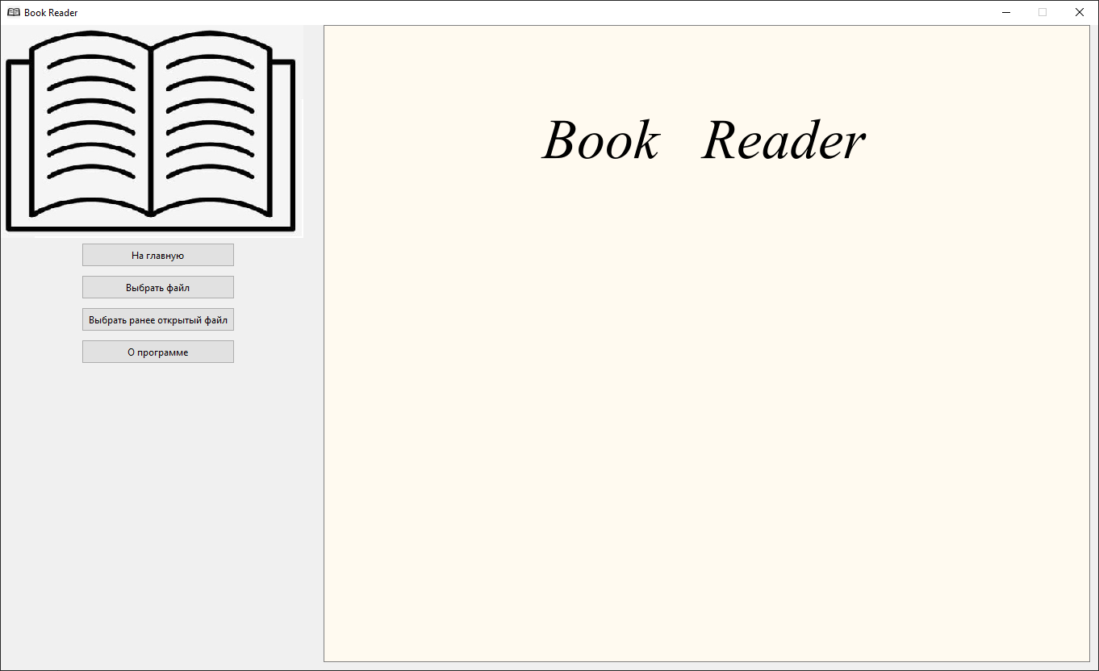

Рисунок Б.1 — Главное окно приложения.

При нажатии на кнопку “Выбрать файл” появляется меню с выбором файла (рис. Б.2). В данном меню есть фильтр, который не позволяет выбрать никакой файл, кроме .fb2.

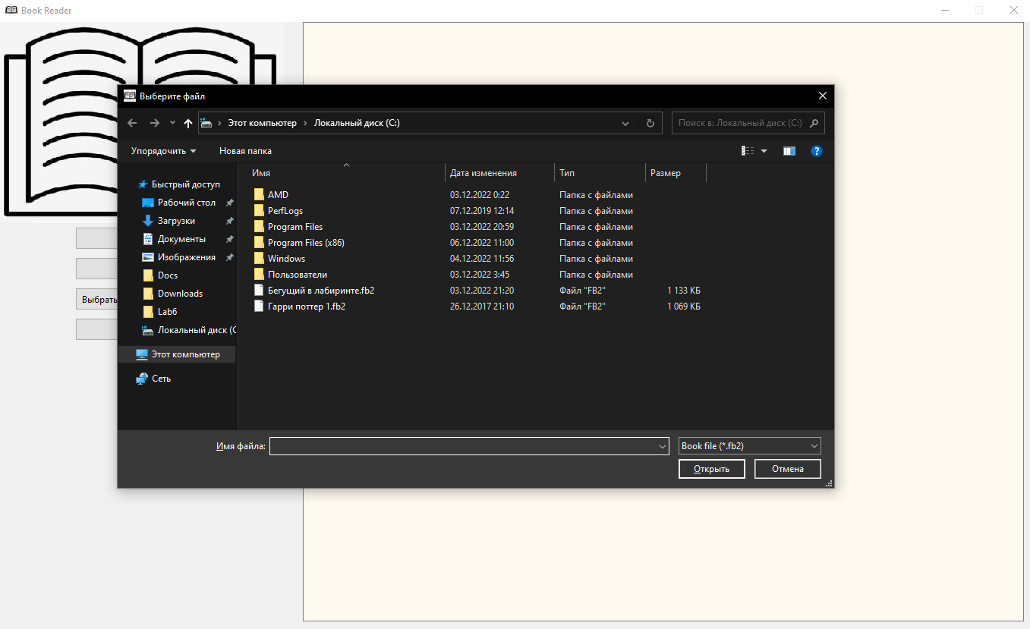

Рисунок Б.2 — Меню выбора файла.

Если данное окно было закрыто без выбора файла, появляется окно с предупреждением о том, что файл не выбран (рис. Б.3).

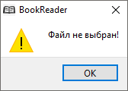

Рисунок Б.3 — Предупреждение об отсутствии выбранного файла.

При выборе файла на окне отображается текст файла (рис. Б.4).

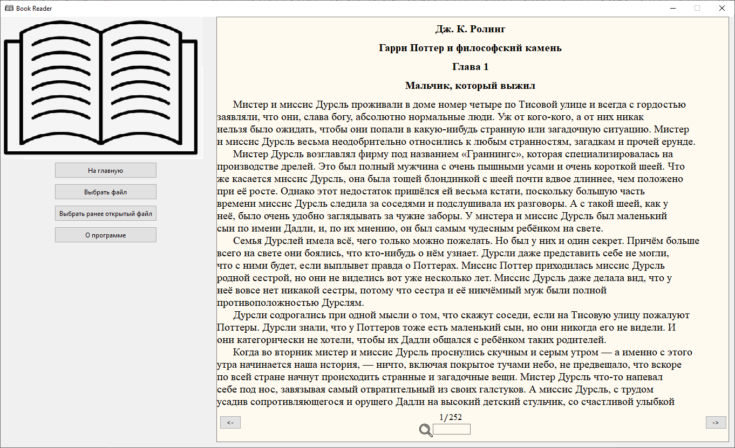

Рисунок Б.4 — Отображение текста выбранной книги.

При попытке перейти на предыдущую страницу, находясь на первой, перейти на следующую страницу, находясь на последней, или при неверном вводе страницы с клавиатуры появляется окно с предупреждением (рис. Б.5).

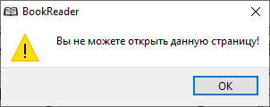

Рисунок Б.5 — Предупреждение при попытке перейти на несуществующую страницу.

При нажатии на кнопку “Выбрать ранее открытый файл” при их отсутствии появляется предупреждение (рис. Б.6).

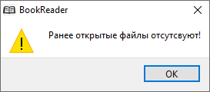

Рисунок Б.6 — Предупреждение при попытке выбрать ранее открытые файлы при их отсутствии.

Если ранее открытые файлы есть, появляется диалоговое окно, в котором можно выбрать один из файлов (рис. Б.7).

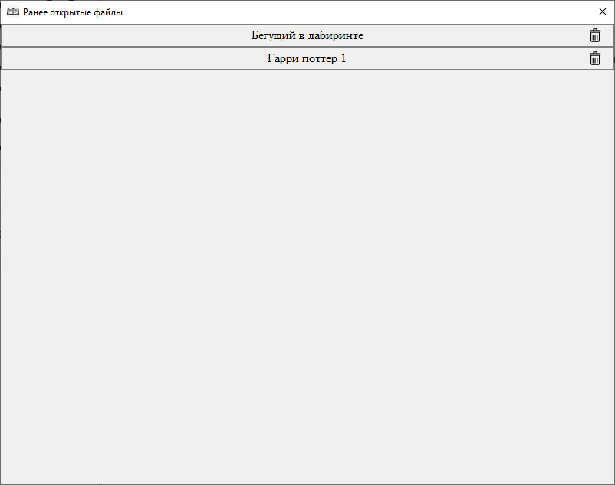

Рисунок Б.7 — Диалоговое окно для выбора ранее открытых файлов.

При выборе файла диалоговое окно закроется, и на главном окне появится текст выбранной книги на последней открытой странице (рис. Б.8).

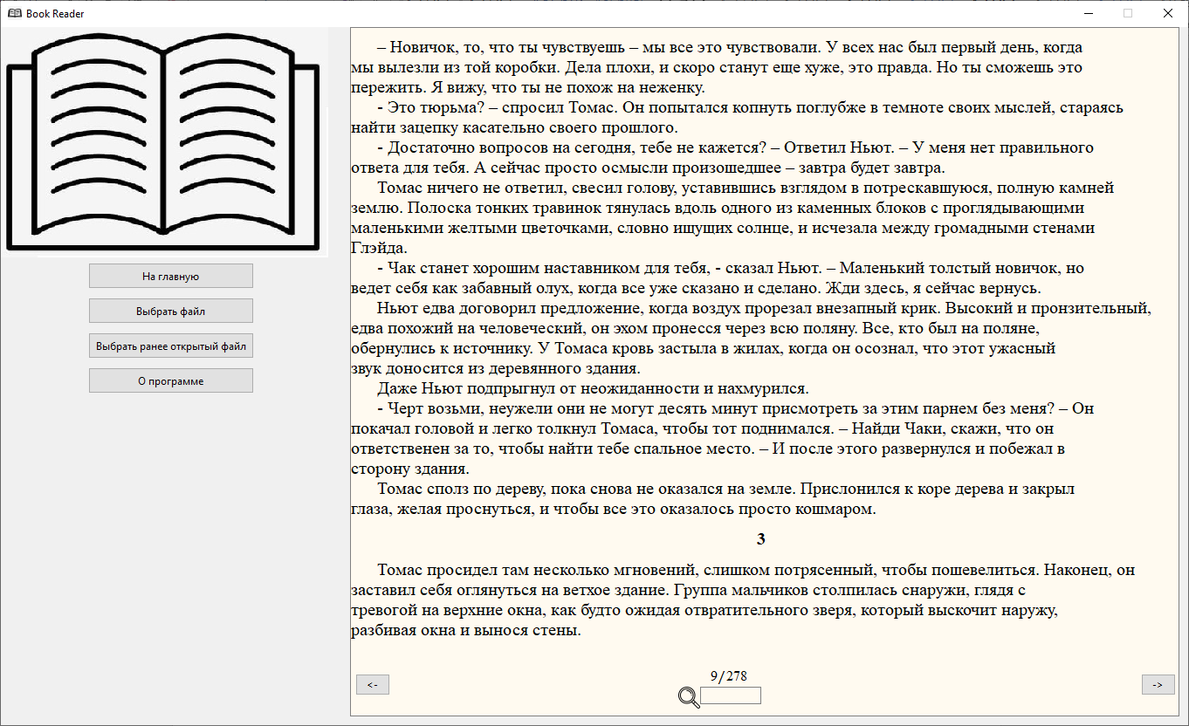

Рисунок Б.8 — Текст книги из меню ранее открытых файлов на последней открытой странице.

При необходимости можно удалить книгу из меню ранее открытых файлов (рис. Б.9).

Если данное окно было закрыто без выбора файла, появляется окно с предупреждением о том, что файл не выбран (рис. Б.3).

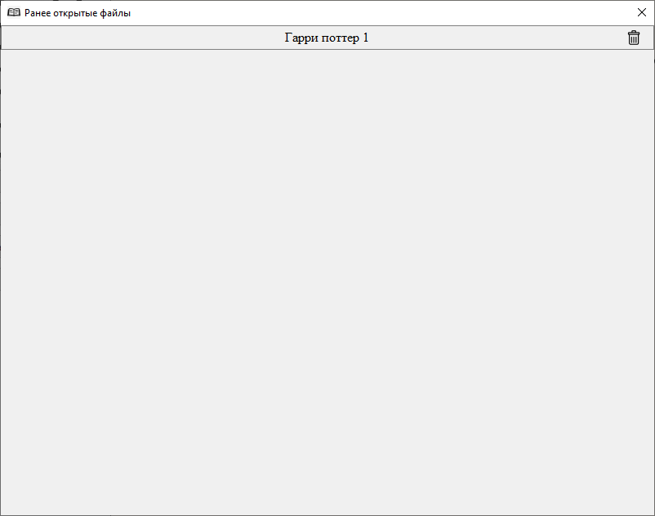

Рисунок Б.9 — Меню выбора ранее открытых файлов после удаления одного из файлов.

При нажатии на кнопку “О программе” появляется меню, в котором указан весь функционал приложения (рис. Б.10).

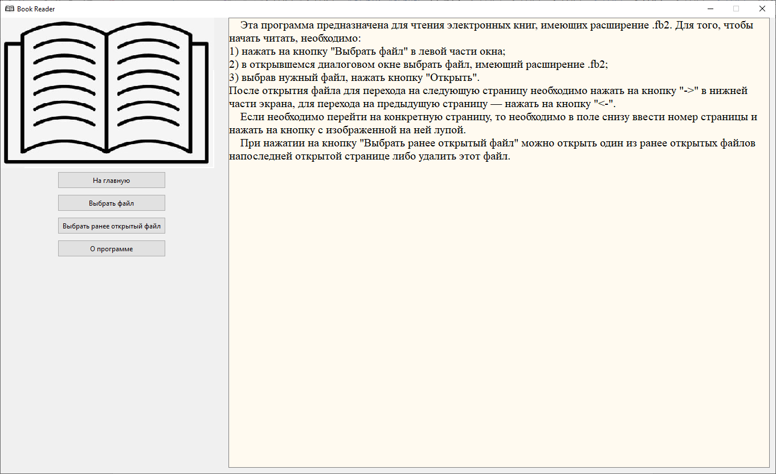

Рисунок Б.10 — Меню “О программе”.

**ПРЛИОЖЕНИЕ В**

(о*бязательное*)

Диаграмма классов

**ПРЛИОЖЕНИЕ Г**

(о*бязательное*)

Блок-схема алгоритмов

**ПРЛИОЖЕНИЕ Д**

(о*бязательное*)

Ведомость документов